Консультация для родителей

«Роль фольклора в развитии речи ребенка»

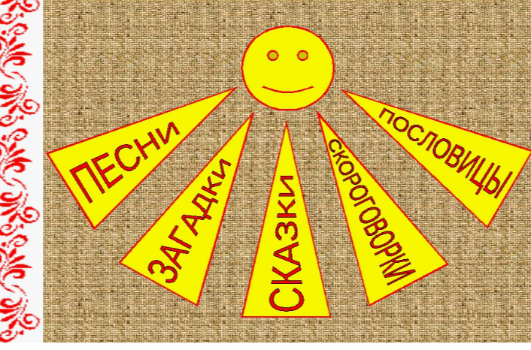

Подготовила:

воспитатель Немшилова Т.А

2024

Патология развития речи дошкольников стремительно растет и родители часто задают себе вопрос: «Почему?». Конечно однозначно на этот вопрос нельзя ответить. Это, возможно, и ухудшение экологической обстановки, и то, что молодые мамы не знают, как правильно заниматься со своим ребенком, потому что не готовы к его появлению, и ослажненная беременность и многое другое. Но на первом месте причина в том, что родители недостаточно времени уделяют внимания развитию речи, считая, что ребенок сам выговорится.

Ребенок рано начинает понимать речь и именно с этого периода надо как можно чаще беседовать с ребенком, сопровождая свои действия словесно. За много лет, практически за века, бабушки, нянюшки сложили говорушки, песенки, потешки, которые оказывают помощь в общении взрослых с малышом.

Сначала мы пестуем ребенка и для этого есть специальные пестушки, сих помощью взрослый вызывает у малыша радостные эмоции. Далее идут потешки, которые приучают к первым играм ручками, ножками, пальчиками. Потешки оказывают влияние на интеллектуальную сферу, психоэмоциональную и развитие речи. В потешки вложена вся многовековая материнская любовь. Потешки способны отвлечь ребенка от неприятного для него занятия, как умывание, прием пищи, сидение на горшке. Народные потешки, песенки, гулюшки очень эмоциональные, наполнены повторами, звукоподражанием, способствующим развитию речи.

Фольклорное творчество – это творчество всего народа, в котором собран весь жизненный опыт, мудрость, нравственные нормы и идеалы. Очень много слов, которые произносят дети, они услышали и усвоили именно из песен и потешек.

Фольклорное творчество богата возможностями для развития речи. Простота и мелодичность звучания очень легко запоминается детьми и также легко произносится.

Когда мы приступаем к знакомству детей с народным творчеством, мы обогащаем речь детей и воспитываем на народной мудрости.

Еще одна фольклорная форма – это пословицы и поговорки. Это особенный вид народной поэзии, который впитал в себя мудрость поколений. При помощи пословиц и поговорок дети более ярко и лаконично выражают свои мысли, учатся творческому употреблению слова. Заклички и считалки очень расширяют словарный запас. Конечно, очень важно, чтобы ребенок не просто запоминал, но и понимал смысл и применял в подходящей речевой ситуации.

Скороговорки, чистоговорки – это туднопроизносимые фразы, в которых часто встречаются одинаковые звуки или фразы, но именно они учат детей чистому и четкому произношению, фонетике.

Еще одна форма фольклора – сказка. Сказка возникла с незапамятных времен, когда еще не было письменной и устной литературы. Простота, доброта, яркость образов, возможность к фантазии, все это способствует познанию грамматических норм языка и лексики, речь наполняется новыми словами, образными выражениями.

Как можно больше разговаривайте со своим малышом, уделяйте больше времени. Пойте песни, чаще их повторяйте, пусть ребенок под них пляшет, повторяет слова, хлопает в ладоши. Это не только пополнит словарный запас, но и разовьет слух, чувство ритма.

Устное народное творчество – это украшение нашей речи, это богатство, которое решает проблемы развития речи.